**Лабораторна робота №4. Оцінка якості програмного засобу експертним методом**

**Мета:**. визначити якість довільно обраного ПЗ експертним методом

**Завдання:**

1. Опрацювати лекцію №8 та теоретичні відомості.
2. Для власного проекту визначити для нього 10 одиничних показників якості та провести їх ранжування для проведення розрахунку середнє значення якості ПЗ. Надати нумерований список показників, розташувавши показники по зростанню їх значущості (перший – самий важливий з Вашої точки зору).
3. Робота повинна бути виконана згідно критеріїв оформлення документації та повинна містити

* Назва практичної роботи.
* Прізвище, група
* Назва проекту.
* Заповнені таблиця та відповіді на запитання.

По закінченню практичну роботу потрібно здати на перевірку викладачеві, надіславши електронною поштою на адресу [**t.i.lumpova@gmail.com**](mailto:t.i.lumpova@gmail.com) . Якщо викладач знаходить помилки чи неточності, він може повернути роботу на доопрацювання.

Файл з роботою повинен мати назву в такому форматі:

**PI<Номер групи><Номер лекції / практичної / лабораторної>[-<Номер завдання>][літера позначення типу роботи L – лекція, P –практична, R – лабораторна]<Прізвище англійською>**.. Наприклад, **РІ4101Р**buts.doc.

Не копіюйте фрагментів з різних інформаційних джерел, подумайте і викладіть свою точку зору. При наявності робіт -"близнюків" відповідь буде зараховуватися першому за часом надсилання.

Тему в заголовку листа записати

**ОПІ <Номер групи>-ЛР<Номер лабораторної>-<Прізвищеанглійською>**

**Строк виконання цієї роботи ІПЗ-41 – 12.12.2020**

**ІПЗ-42 – 15.12.2020**

**Теоретичні відомості**

Методи експертних оцінок - це спосіб прогнозування та оцінки майбутніх результатів дій на основі прогнозів фахівців. Вони застосовуються у випадках, коли завдання повністю або частково не піддається формалізації і не може бути вирішене відомими математичними методами.

Метод експертних оцінок включає наступні основні етапи:

* формування групи фахівців-експертів;
* підготовка опитування експертів;
* здійснення опитування експертів;
* обробка експертних оцінок

Загальними вимогами, які пред'являються до фахівців, що залучаються як експерти, прийнято вважати їх достатню професійну кваліфікацію й інформованість з обговорюваного питання, діловитість і об'єктивність.

Важливою умовою, якій повинен відповідати експерт, є відсутність зацікавленості в конкретному результаті експертизи.

Число експертів залежить від необхідної точності оцінок, допустимої трудомісткості процедур, а також можливостей організації роботи групи експертів. На практиці оптимальне число експертів складає 7 − 12 чоловік.

Опитування експертів може проводитися у формі очного або заочного анкетування. Експертам пропонується дати рангову оцінку наперед визначеної кількості показників якості продукції.

Рангова оцінка зводиться до позначення ступеня важливості кожного показника рангом. Найважливіший показник позначають рангом **Rij=1**, а як найменше значущий – рангом **Rij=n**, де п – число оцінюваних одиничних показників.

Якщо експерт вважає, що декілька показників рівноцінні по значущості, то їм присвоюються рівні ранги, але сума їх повинна бути рівною сумі місць при їх послідовному розташуванні. Узгодженість думок експертів відносно важливості кожної властивості оцінюють за формулою:

**νi= Ri /σi,** (1)

де **νi** – коефіцієнт варіації думок експертів за кожним і-им показником якості;

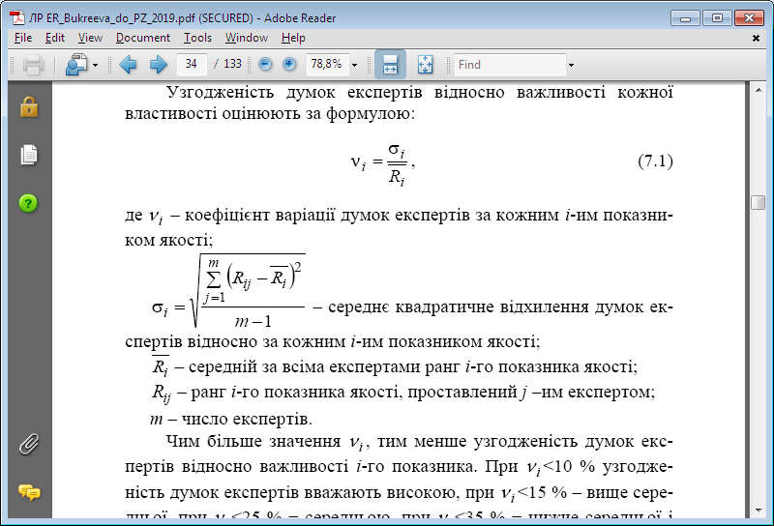– середнє квадратичне відхилення думок експертів відносно за кожним і-им показником якості;

– середній за всіма експертами ранг і-го показника якості;

**Rij** – ранг і-го показника якості, проставлений j–им експертом;

**m** – число експертів.

Чим більше значення **νi**, тим менше узгодженість думок експертів відносно важливості i-гo показника. При **νi**<10 % узгодженість думок експертів вважають високою, при **νi** <15 % – вище середньої, при **νi** <25 % − середньою, при **νi** <35 % − нижче середньої і при **νi** >35 % – низькою. Для оцінювання загальної узгодженості думок експертів визначають коефіцієнт конкордації за формулою:

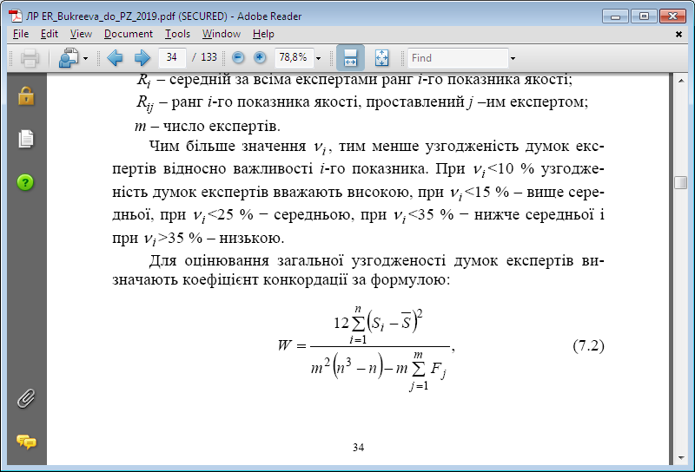 (2)

Де **Si** − сума рангових оцінок експертів за кожним і-им одиничним показником якості;

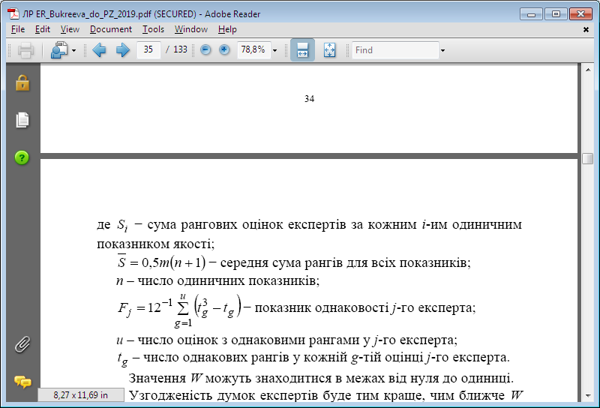 − середня сума рангів для всіх показників;

n – число одиничних показників;

 − показник однаковості j-го експерта;

**u** – число оцінок з однаковими рангами у j-го експерта;

**gt** – число однакових рангів у кожній g-тій оцінці j-го експерта.

Значення W можуть знаходитися в межах від нуля до одиниці. Узгодженість думок експертів буде тим краще, чим ближче W до одиниці. Значення W=0 свідчить про повну байдужість або неузгодженість думок експертів. При W>0,5 можна розраховувати коефіцієнти значущості **αі** кожного i-го показника для встановлення мінімального комплексу показників. Разом з тим, при необхідності підрахунку комплексного показника повинна виконуватися умова: W>0,6. Інакше слід організувати повторну експертизу або виключити думки експертів з сумнівними оцінками.

Для виявлення експертів, рангові оцінки яких більшою мірою відрізняються від сумарних оцінок значущості **Si**, останні замінюють відповідними рангами, причому **R(Si)=1** привласнюється мінімальному значенню **Si**. Подальші ранги **R(Si)** зростають із збільшенням сумарних оцінок **Si**. Потім для кожного експерта підраховують різниці по модулю:

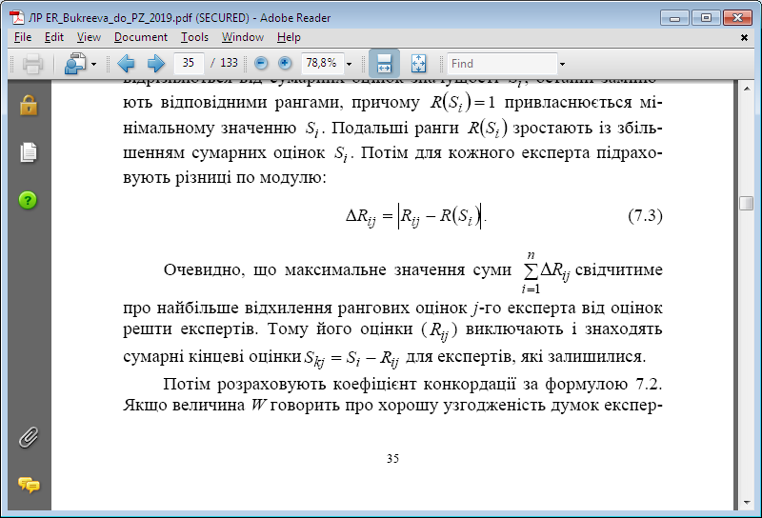 (3)

Очевидно, що максимальне значення суми свідчитиме про найбільше відхилення рангових оцінок j-го експерта від оцінок решти експертів. Тому його оцінки **(Rij)** виключають і знаходять сумарні кінцеві оцінки **Skj=Si−Rij**для експертів, які залишилися. Потім розраховують коефіцієнт конкордації за формулою (2). Якщо величина W говорить про хорошу узгодженість думок експертів (W≥0,6), то далі переходять до розрахунку коефіцієнтів значущості **αі**:

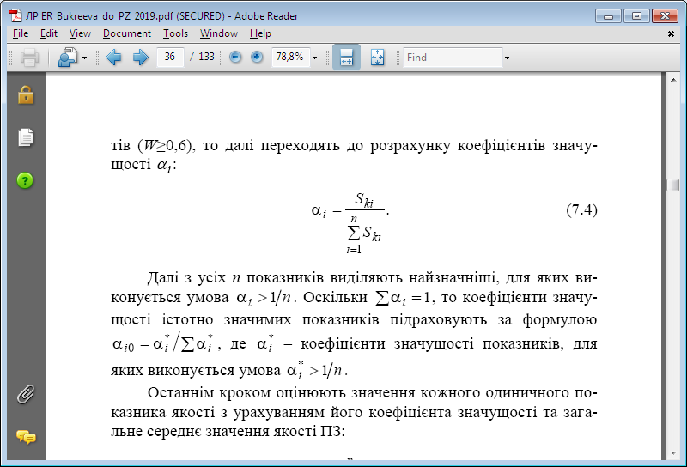 (4)

Далі з усіх n показників виділяють найзначніші, для яких виконується умова **αі>1/n**. Оскільки **∑αі=1**, то коефіцієнти значущості істотно значимих показників підраховують за формулою **αі0= α**і**\*/ ∑α**і**\***, де **α*і** – коефіцієнти значущості показників, для яких виконується умова **αі*>1/n**.

Останнім кроком оцінюють значення кожного одиничного показника якості з урахуванням його коефіцієнта значущості та загальне середнє значення якості ПЗ:

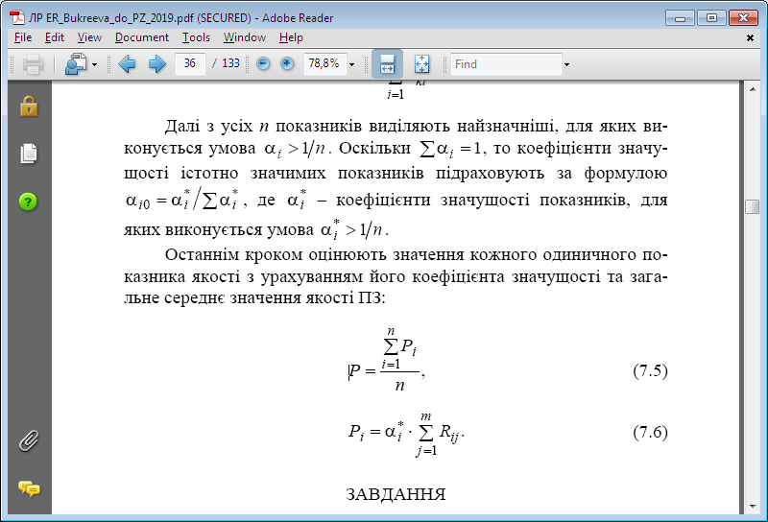

**КОНТРОЛЬНІ ПИТАННЯ**

1.Що собою являє метод експертних оцінок?

2.У яких випадках доцільно застосовувати метод експертних оцінок?

3.Яким чином оцінюють узгодженість думок експертів?

4.За якої умови можна розраховувати коефіцієнти значущості?

5.Як можна виявити експертів, рангові оцінки яких більшою мірою відрізняються від сумарних оцінок значущості?